МИНИСТЕРСТВО НАУКИ И ВЫСШЕГО ОБРАЗОВАНИЯ РОССИЙСКОЙ ФЕДЕРАЦИИ

Федеральное государственное бюджетное образовательное учреждение

высшего образования

«Кубанский государственный университет»

Факультет компьютерных технологий и прикладной математики

Кафедра математического моделирования

**Отчет о научно-исследовательской работе**

(практике по получению первичных навыков научно-исследовательской работы)

Выполнил ____________________________________________ П.А. Зубков

Направление подготовки 02.03.02 Фундаментальная информатика и информационные технологии

Курс 2

Руководитель учебной практики

канд. физ.-мат. наук, доцент кафедры

математического моделирования ___________________________ С.Е. Рубцов

Содержание

1 Постановка задачи 3

2 Описание метода Эйлера и расчетные формулы для вычисления  4

3 Аналитическое решение задачи Коши 5

4 Результаты вычислений 7

Список использованных источников 9

Приложение Текст программы 10

**1 Постановка задачи**

Дано дифференциальное уравнение

$2y^{'}+ycosx=y^{-1}cosx(1+sinx), y(0)=1,x∈[0; 1]$.

Методом ломанных Эйлера [2] получить приближенное решение задачи Коши для заданного дифференциального уравнения. Начальное условие $y\left(x_{0}\right)=1$, $x_{0}=0$. Последовательность  строится следующим образом , .

Вычисления произвести при помощи программы, разработанной на языке высокого уровня для различных значений  (например, при ).

В программе предусмотреть ввод .

Получить аналитически точное решение задачи Коши.

В одной системе координат построить графики точного и приближенного решений. Вычислить максимальную невязку (наибольшую по абсолютной величине разность между точным и приближенным решениями для различных значений ).

Для построения графиков использовать графические возможности выбранного языка программирования.

**2 Описание метода Эйлера и расчетные формулы для вычисления **

Пусть дана задача Коши для уравнения первого порядка [1]:

|  |  |
| --- | --- |
| , |  |
| , |  |

где функция  определена на некоторой области $D⊂R^{2}$. Решение ищется на интервале . На этом интервале введем узлы: . Приближенное решение в узлах , которое обозначим через , определяется по формуле:

|  |  |
| --- | --- |
| , .  Для задачи Коши $$2y^{'}+ycosx=y^{-1}cosx(1+sinx), y(0)=1,x∈[0; 1]$$ приближенное решение будет рассчитываться по итерационной формуле: $$y_{i}=y_{i-1}+\frac{1}{N}*\left(\frac{y_{i}^{-1}cosx_{i}\left(1+sinx_{i}\right)-y_{i}cosx_{i}}{2}\right),$$ $$x_{i}=\frac{1}{N}+x_{i-1,} i=1, …, N-2 , N-количество итераций.$$ |  |

**3 Аналитическое решение задачи Коши**

Изначальное уравнение относится к типу Бернулли, то есть первым шагом избавляемся от $y^{-1}$ справа, умножив все уравнение на $y$:

|  |  |
| --- | --- |
| $2y^{'}+ycosx=y^{-1}cosx(1+sinx)$ |  |

Получим:

|  |  |
| --- | --- |
| $$2y^{'}y+y^{2}cosx=cosx(1+sinx)$$ | (1) |

В (1) сделаем замену переменных:

|  |  |
| --- | --- |
| $$v=y^{2}, \frac{dv}{dx}=2y\frac{dy}{dx}$$ |  |

После приведенной замены имеем:

|  |  |
| --- | --- |
|  |  |
| $$v^{'}+vcosx=cosx(1+sinx)$$ | (2) |
| Полученное уравнение является ЛНДУ 1-го порядка $y^{'}+P\left(x\right)y=Q(x)$, где $P\left(x\right)=cosx, Q\left(x\right)=cosx(1+sinx)$. Сначала решим соответствующее ЛОДУ: |  |
| $\frac{dv}{dx}+vcosx=0$. |  |
| $$∫\frac{dv}{v}=-∫cosx dx$$ |  |
| $$\ln{v}=-sinx+C_{1}$$ $$v=e^{C_{1}-sinx}$$ |  |
| $$v=C_{2}e^{-sinx}$$ | (3) |
|  |  |
| Найдем частное решение: $пусть C_{2}=C_{2}(x)$ ⇒ $v=C_{2}(x)e^{-sinx}$ |  |
| Подставив в уравнение (2) и воспользовавшись правилами дифференцирования произведения и производной сложной функции, получим: |  |
| ${C_{2}}^{'}=\left(sinx+1\right) cosx e^{sinx} ⇒C_{2}= e^{sinx}sinx+\dot{C}$ |  |
| Подставляя в (3) и возвращаясь к замене $v=y^{2}$, получим: |  |
| $$y=\sqrt{C e^{-sinx}+sinx}$$ |  |
| Найдем $C$ с помощью использования начальных значений $y\left(0\right)=1$: |  |
| $$1=\sqrt{C e^{-sin0}+sin0}⇒C=1$$ |  |
| Таким образом, решение задачи Коши представимо в виде: |  |
| $$y=\sqrt{e^{-sinx}+sinx}$$ |  |

**4 Результаты вычислений**

Графики точного и приближенных решений, получены из программы, написанной на языке C#. Программа приведена в [приложении]. Для различных значений  можно увидеть соответствующие графики на рисунках 1–3. Для построения графиков использовались графические возможности платформы .Net Framework

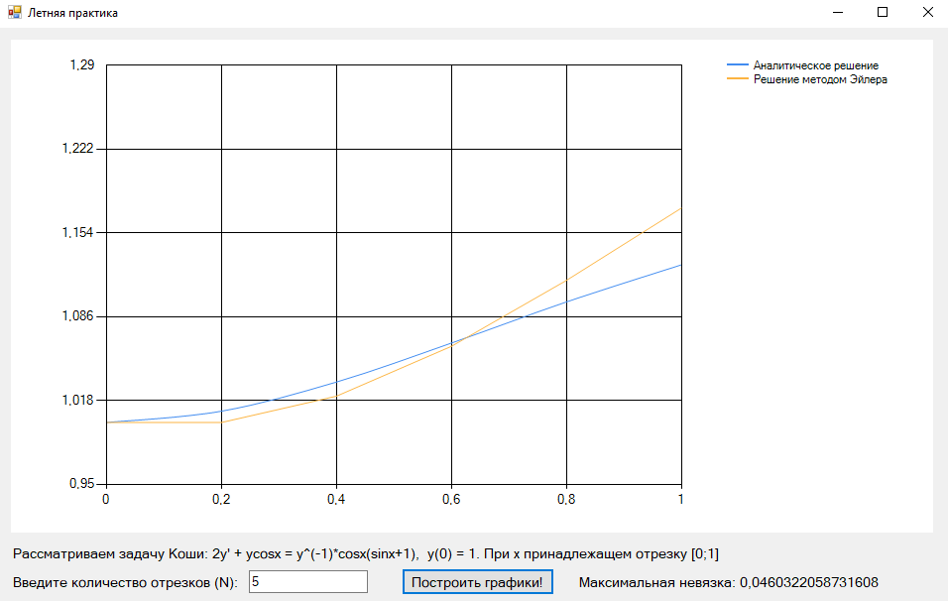

Рисунок 1 – Графики точного и приближенных решений, полученных для значения $N=5$

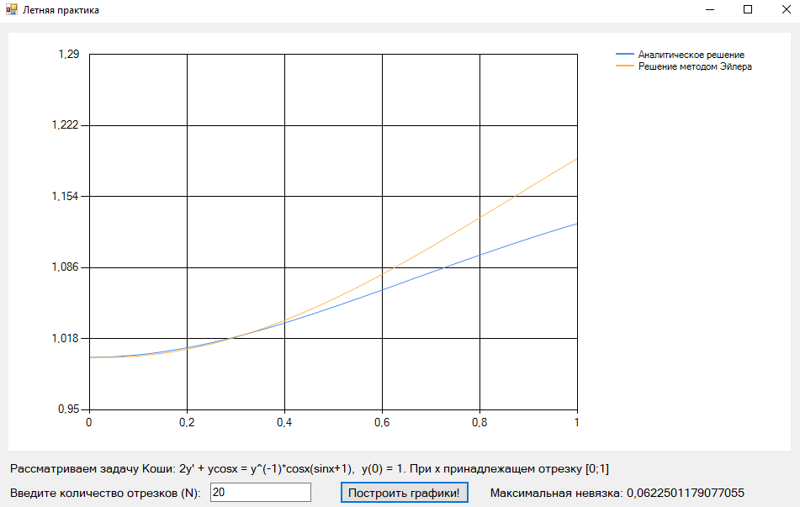

Рисунок 2 – Графики точного и приближенных решений, полученных для значения $N=20$

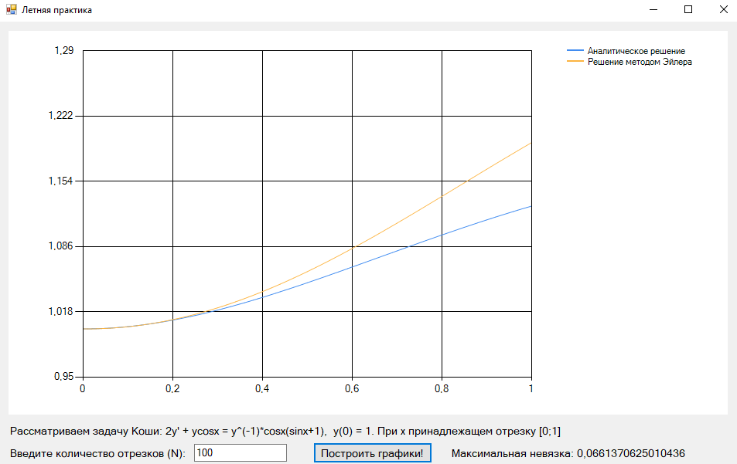

Рисунок 3 – Графики точного и приближенных решений, полученных для значения $N=100$

Список использованных источников

1. Chart Класс (System.Windows.Forms.DataVisualization.Charting) | Microsoft Docs [Электронный ресурс]. – URL: https://docs.microsoft.com/ru-ru/dotnet/api/system.windows.forms.datavisualization.charting.chart?view=netframework-4.8 (25.06.2021).
2. Дмитриев, В.И. Дифференциальные уравнения: учебник / В.И. Дмитриев – М.: Аргамак-Медиа, 2016. – 284 с. – ISBN 978-5-00024-049-6
3. Численное решение задачи Коши (дифференциального уравнения) методом Эйлера простым и модифицированным [Электронный ресурс]. – URL: http://kontromat.ru/?page_id=5342 (25.06.2021).

Приложение

Текст программы

using System;

using System.Windows.Forms;

namespace SummerPractice2021Csharp

{

public partial class TaskCauchy : Form

{

public TaskCauchy()

{

InitializeComponent();

}

private void DrawGraphics_Click(object sender, EventArgs e)

{

int N;

if (Int32.TryParse(textBoxN.Text, out N))

{

chart1.Series[0].Points.Clear();

chart1.Series[1].Points.Clear();

MaxNevyazka.Text = "";

//нач.условия

double x0 = 0, y0 = 1, xN = 1, step = (xN - x0) / N;

chart1.ChartAreas[0].AxisX.Minimum = x0;

chart1.ChartAreas[0].AxisX.Maximum = xN;

//Вычисляем и рисуем точки графика Эйлера

EulerMethod task = new EulerMethod(x0, y0, step);

task.Euler(N);

chart1.Series[1].Points.DataBindXY(task.X, task.Y);

//Построение графика аналит. функции

double[] xFunc = new double[N + 1];

double[] yFunc = new double[N + 1];

xFunc = task.X;

for (int i = 0; i <= N; i++)

yFunc[i] = AnalyticsFunc(xFunc[i]);

chart1.Series[0].Points.DataBindXY(xFunc, yFunc);

MaxNev(yFunc, task.Y, N);

}

else

{

MessageBox.Show("error");

MaxNevyazka.Text = "";

chart1.Series[0].Points.Clear();

chart1.Series[1].Points.Clear();

}

}

//Функция, полученная при аналитическом решении

public double AnalyticsFunc (double pointX)

{

return Math.Sqrt(Math.Pow(Math.E, -Math.Sin(pointX)) + Math.Sin(pointX));

}

//Максимальная невязка

public void MaxNev (double[] AnalyticY, double[] EulerY, int N)

{

double maxNev = Math.Abs(AnalyticY[0] - EulerY[0]);

for (int i = 1; i < N + 1; i++)

{

double t = Math.Abs(AnalyticY[i] - EulerY[i]);

if (t > maxNev)

maxNev = t;

}

MaxNevyazka.Text = " Максимальная невязка: " + Convert.ToString(maxNev);

}

private void TaskCauchy_Load(object sender, EventArgs e)

{

}

}

public class EulerMethod

{

public double X0 { get; private set; }

public double Y0 { get; private set; }

public double Step { get; private set; } // шаг

public double[] X { get; private set; } // итоговый массив x графика

public double[] Y { get; private set; } // итоговый массив y графика

public void Euler(int N)

{

X = new double[N + 1];

Y = new double[N + 1];

X[0] = X0;

Y[0] = Y0;

for (int i = 1; i <= N; i++)

{

X[i] = X[i - 1] + Step;

Y[i] = Y[i - 1] + Step * DUFunction(X[i - 1], Y[i - 1]);

}

}

//Функция из исходного уравнения dy/dx = f(x,y)

public double DUFunction(double pointX, double pointY)

{

return ((1 / pointY) * Math.Cos(pointX) * (1 + Math.Sin(pointX) - pointY * Math.Cos(pointX))) / 2;

}

public EulerMethod(double x0, double y0, double step)

{

this.X0 = x0;

this.Y0 = y0;

this.Step = step;

}

}

}